**RANCANGAN SISTEM INFORMASI PENCATATAN KARCIS MASUK DAN KOLEKSI PADA MUSEUM SIGINJAI JAMBI**

**Darex Susanto1, Doni Marianto2**

Fakultas Ilmu Komputer / Sistem Informasi, Universitas Nurdin Hamzah

E-mail: rexsamoy@gmail.com, [donimariantoo@gmail.com](mailto:donimariantoo@gmail.com)

***Abstract*** – *The Information System for Recording Entry Tickets and Collections at the Siginjai Jambi Museum is a solution to overcome the obstacles of the manual approach that is still applied by museums in managing entrance tickets and recording collections. This research aims to evaluate operational efficiency and analyze the maintenance and documentation of museum collections. The background to the report highlights the need for museums to adapt to developments in information technology to ensure their sustainability and relevance in presenting information to the public. The Siginjai Jambi Museum, as a cultural heritage preservation institution, still faces challenges in managing and presenting information using manual methods.*

*Keywords : Museum Siginjai Jambi, Sistem Informasi, Efisiensi Operasional.*

**I. PENDAHULUAN**

**1.1 Latar Belakang**

Perkembangan teknologi informasi dan komunikasi telah membawa dampak yang signifikan pada berbagai sektor, termasuk bidang kebudayaan dan sejarah. Perlunya sebuah Museum sebagai lembaga pelestarian dan pemeran artefak bersejarah untuk beradaptasi dengan kemajuan teknologi saat ini. Guna untuk memastikan keberlanjutan dan relevansinya dalam menyajikan informasi kepada masyarakat tentang adat dan budaya lampau yang telah dikumpulkan sebagai koleksi benda bersejarah. Museum Siginjai Jambi, sebagai salah satu museum yang memiliki koleksi berharga, perlu menjawab tantangan ini dengan mengadopsi sistem informasi yang modern.

Teknologi informasi dapat meningkatkan aksesbilitas museum, terutama bagi pengunjung dengan kebutuhan khusus. Implementasi fitur aksesbilitas dalam sistem Museum Siginjai Jambi dapat memastikan bahwa museum ini dapat dinikmati oleh semua lapisan masyarakat.

Museum Siginjai Jambi, sebagai lembaga kebudayaan dan sejarah, saat ini masih mnghadapi tantangan dalam pengolaan dan penyajian informasi kepada masyarakat. Hingga saat ini, museum ini masih menggunakan pendekatan manual dalam manajemen koleksi, dokumentasi, dan interaksi dengan pengunjung. Penggunaan sistem informasi belum sepenuhnya diadopsi, sehingga ada peluang besar untuk meningkatkan efisiensi dan kualitas layanan meseum melalui implementasi teknologi informasi.

Dengan adopsi manual dapat mmenghambat aksesbilitas informasi koleksi masyarakat. Penhunjung mungkin akan kesulitan menghadapi informasi terperinci tentang artefak tertentu, dan potensi interaktivitas dengan koleksi museum menjadi terbatas.

**1.2. Rumusan Masalah**

1. Bagaimana efisiensi operasional Museum Siginjai Jambi dalam manajemen karcis masuk dan pencatatan koleksi dengan pendekatan manual?
2. Bagaimana potensi dan rekomendasi untuk meningkatkan efisiensi operasinal Museum Siginjai Jambi, terutama dalam manajemen karcis masuk dan pencatatan koleksi, melalui adopsi teknologi informasi?

**1.3. Tujuan Penelitian**

Penelitian ini dilakukan dengan tujuan:

1. Evaluasi efisiensi operasional

Agar dapat memberikan kemudahan dalam melakukan pencetakan karcis dan perekapan

1. Analisa pemeliharaan koleksi

Terdatanya dengan baik koleksi yang ada dimuseum siginjai,mempermudah pihak museum memelihara dan meberikan informasi tepat guna kepada pengunjung khususnya.

1. **TINJAUAN PUSTAKA**

**2.1 Definisi Perancangan Sistem Informasi**

Menurut Mahdiana D (2016), dalam Susanto, d., & rahayu, p. (2023). Perancangan sistem informasi website sepatu handmade pada toko prichillashoes. *Jurnal akademika*, *15*(2), 44-49. menyatakan bahwa Perancangan sistem adalah merancang sistem secara rinci berdasarkan hasil analisa sistem yang ada,sehingga menghasilkan model sitem baru yang di usulkan.

Menurut Sugianto S. (2019) dalam jurnal Susanto, d., & rahayu, p. (2023). Perancangan sistem informasi website sepatu handmade pada toko prichillashoes. *Jurnal akademika*, *15*(2), 44-49 menyatakan bahwa Perancangan sistem adalah suatu kegiatan membuat desain teknis berdasarkan kegiatan pada waktu proses analis, Perancangan disini di maksudkan suatu proses pemahaman dan perancangansuatu sistem informasi berbasis komputer

Berdasarkan uraian di atas perancangan sistem merupakan alur dari sebuah sistem secara rinci berdasarkan hasil analisa sistem yang ada dan membuat desain teknis berdasarkan kegiatan pada waktu proses analisis.

**Definisi Aplikasi**

**2.1.1 Pengertian Sistem**

Menurut Bodnar dan Hoowood (dalam buku Muslihudin dan Oktafianto, 2016) “Sistem adalah suatu jaringan kerja dari prosedur-prosedur yang saling berkaitan, berkumpul berkumpul bersama-sama untuk melakukan suatu kegiatan atau untuk menyelesaikan suatu sasaran tertentu”.

**2.2 Definisi Museum**

Museum merupakan salah satu tempat atau lembaga yang mengumpulkan, menyimpan dan memamerkan benda – benda yang dapat menjadi sumber pengetahuan seperti sejarah, kesenian, ilmu alam, dan sebagainya.

Secara etimologis museum berasal dari bahasa Yunani klasik. Dalam bahasa Yunani klasik museum berasal dari kata “Muze”. Muze merupakan kumpulan 9 dewi sebagai ambang dari ilmu kesenian.

Berdasarkan arti dari kata tersebut maka museum dapat dijelaskan sebagai tempat yang gunakan untuk menyimpan benda – benda kuno (bersejarah) tujuan agar dapat dilihat dan dipelajari lagi untuk menambah wawasan dan menjadi tempat berekreasi. Wibowo, A. J. I. (2015).

Menurut Sutaarga, M. A. (1987), museum adalah lembaga permanen yang memberikan layanan untuk kepentingan masyarakat serta kemajuannya, tidak mencari keuntungan, terbuka untuk umum yan gmeneliti, memelihara, memamerkan, serta komunikasi beberapa benda pembuktian material manusia di dalam lingkungannya demi pendidikan, studi, dan rekreasi.

**2.3 Manajemen Karcis Masuk**

Penelitian sebelumnya oleh Smith et al. (2018) menyoroti peran penting adopsi sistem otomatisasi dalam manajemen tiket masuk di museum. Mereka menekankan bahwa teknologi apat membantu meningkatkan efisiensi operasional, mengurangi waktu antrian, dan meningkatkan akurasi dalam melacak data pengunjung.

**2.4 Pencatatan Koleksi dengan Sistem Manual**

Garcia dan Patel (2019) dalam penelitian mereka membahas tentang yang dihadapi oleh museum yang masih bergantung pada pendekatan manual dalam pencatatan koleksi. Mereka mencatat resiko kesalhan yang tinggi, waktu yang dibutuhkan yang lebih lama, dan kendala aksesbilitas data dalam konteks pengelolaan koleksi.

**III. HASIL DAN PEMBAHASAN**

1. **Sistem yang Sedang Berjalan**
2. **Manajemen Karcis Mas**uk

Museum Siginjai Jambi saat ini masih mengadopsi pendekatan manual dalam manajemen karcis masuk. Proses ini melibatkan penerimaan pembayaran tunai di loket tiket, pencatatan manual, dan pemberian karcis fisik kepada pengunjung.

1. **Pencatatan Koleksi**

Dalam pencatatan koleksi Museum Siginjai Jambi masih mengandalakan pendekatan manual. Ini melibatkan penggunaan fisik, buku inventaris, dan dokumentasi manual untuk setiap item koleksi.

1. **Kendala Sistem yang Sedang Berjalan**
2. **Kendala Manajemen Karcis Masuk dan koleksi benda bersejarah**

Antrian Panjang

Pendekatan manual dapat menyebabkan antrian panjang, mengakibatkan pengunjung harus menunggu lebih lama sebelum masuk.

Potensi Kesalahan Transaksi

Dengan mengandalkan transaksi tunai, ada resiko kesalahan dalam perhitungan pembayaran dan penerimaan uang.

Pendataan Koleksi

Terjadinya kesalahan informasi tentang koleksi yang ada dimuseum

1. **Penyelesaian Masalah**
2. **Manajemen Karcis Masuk dan koleksi benda bersejarah**

* Implementasi sistem pembayaran elektronik agar rekep data bisa didapat dengan cepat
* Penggunaan mesin cetak otomatis
* Data koleksi lebih terstruktur menurut koleksi dan asal usulnya.

Berikut rekomendasi diagram aktivitas sistem untuk manajemen karcis:

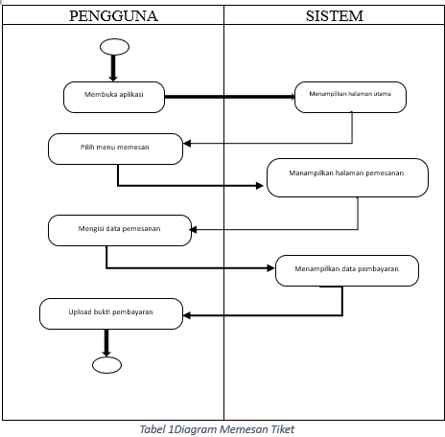

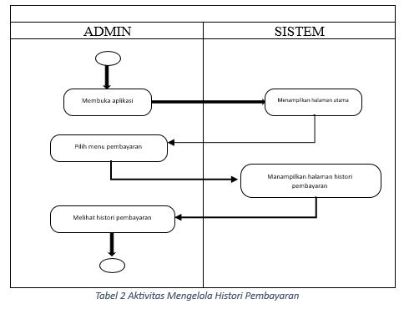

1. **Pencatatan Koleksi**

* Adopsi sistem informasi manajemen koleksi
* Penggunaan barcode atau RFID

Berikut Rekomendasi diagram aktivitas sistem pencatatan koleksi:

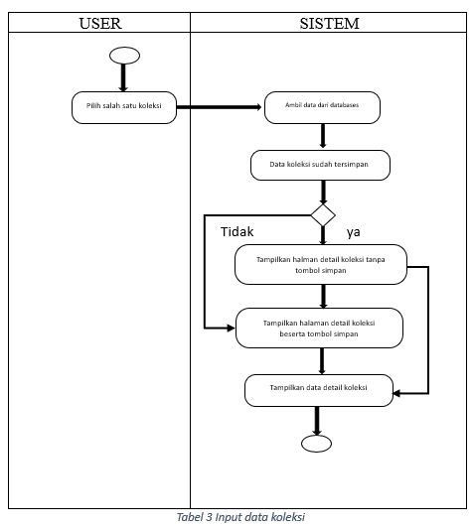

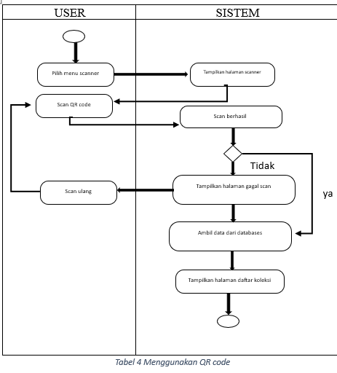

**IV. PENUTUP**

1. **Kesimpulan**

berdasarkan pembahasan, dapat disimpulkan bahwa Museum Siginjai Jambi masih mengandalkan pendekatan manual dalam manajemen karcis masuk dan pencatatan koleksi. Kendala yang dihadapi mencakup antrian panjang, potensi kesalahan transaksi, risiko kesalahan manusia, dan keterbatasan aksesbilitas data.

dalam rangka mengatasi kendala tersebut, perlunya tranformasi melalui implementasi sistem pembayaran elektronik dan penggunaan mesin pencetak karcis otomatis untuk manajemen karcis masuk. Selain itu, adopsi sistem informasi manajemen koleksi dengan penggunaan barcode atau RIFD juga menjadi solusi untuk meningkatkan efisiensi dalam pencatatan koleksi.

1. **Saran**
2. Percepat Adopsi Teknologi dalam meningkatkan keterampilan an juga melakukan Pelatihan pada pegawai yang bertanggung jawab terhadap karcis masuk, ini berguna untuk memuahkan mereka merekap adta pengunjung dengan baik sehingga laporan tidak simpang siur dan menambah pemasukan kas provinsi alam bidang pariwisata.
3. Kerjasama dengan Pihak Eksternal untuk Monitoring dan Evaluasi Berkala dalam melakukan perawatan benda benda bersejarah serta teradta dengan baik asal usul nya, sehingga memuahkan pihak museum memberikan informasi dan edukasi pada pengunjung

**DAFTAR REFERENSI**

Bakti das eger damik, w. g. (2019). KAFIKOM. *aplikasi Sistem informasi museum negeri provinsi sumatra utara berbasis android*.

Muslihudin, M. Dan Oktafianto.(2016). *Analisis dan Perancangan Sistem Informasi Menggunakan Model Terstruktur dan UML*.

Nanang Istiawan, N. (2021). Jurnal informatika dan rekayasa perancangan perangkat lunak. *Perancangan sistem informasi manajemen koleksi berbasis web (studi kasusu museum negeri provinsi lampung)*.

Popp, N., Simmons, J. M., Smith, D. K., & Tasker, R. (2021). Understanding sport event ticket-type preference in a forced e-ticket environment. *Sport, Business and Management: An International Journal*, *11*(3), 287-301.

Sugiantoro, B. (2015). Telematika. *Pengembangan QR code scanner berbasis android untuk sistem informasi museum sonobudoyo yogyakarta*.

Susanto, D., & Rahayu, P. (2023). PERANCANGAN SISTEM INFORMASI WEBSITE SEPATU HANDMADE PADA TOKO PRICHILLASHOES. *JURNAL AKADEMIKA*, *15*(2), 44-49.

Sutaarga, M. A. (1987). Introduction to museums in Indonesia. *Jakarta: International Council of Museums*.

T. B. Suryadharma SIM, Sistem Informasi Manajemen, Jawa Timur: Uwais Inspirasi Indonesia, 2016

Wibowo, A. J. I. (2015). Persepsi kualitas layanan museum di Indonesia: Sebuah studi observasi. *Jurnal Manajemen Maranatha*, *15*(1).

**IDENTITAS PENULIS**

Nama : Darex Susanto

NIDN/NIK : 1022108201

TTL : Jambi, 22 Oktober 1982

Pend. Terakhir : S3 Doktor Kependidikan

Bidang Keahlian : Komputer

Nama : Doni Marianto

NIM : 21111034

TTL : Muara Niro/24 Juni 2002

Golongan / Pangkat : -

Jabatan Fungsional : -

Alamat Rumah : Muara Niro

Telp. : 082268924598

Email : [donimariantoo@gmail.com](mailto:donimariantoo@gmail.com)